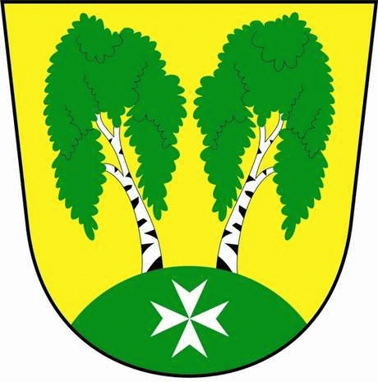
MČ Praha - Březiněves

U Parku 140/3, 182 00 Praha 8

Program zasedání Zastupitelstva MČ Praha – Březiněves
Číslo: 10
Datum : 15.06.2015

S V O L Á V Á M

zasedání Zastupitelstva MČ Praha – Březiněves

na den 22. 6. 2015

od 17:30 hod. do kanceláře starosty

Navržený program:

1) Výsledky výběrového řízení na zhotovitele podlimitní veřejné zakázky na stavební práce
podle § 27, zák. č. 137/2006 Sb., o veřejných zakázkách v platném znění (otevřené
řízení), na akci „Přístavba mateřské školy MČ Praha – Březiněves“.
2) Různé.

Ing. Jiří Haramul
starosta MČ Praha – Březiněves

